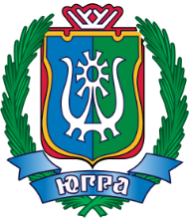

Уважаемые
жители автономного округа!

Федеральным законом от 23 июня 2016 года № 181-ФЗ «О единовременной выплате за счет средств материнского (семейного) капитала в 2016 году» предусмотрена возможность получения гражданами, имеющими право на дополнительные меры государственной поддержки в соответствии с Федеральным законом от 29 декабря 2006 года № 256-ФЗ «О дополнительных мерах государственной поддержки семей, имеющих детей», единовременной выплаты за счет средств материнского (семейного) капитала в размере 25 000 рублей.
Положения Федерального закона от 23 июня 2016 года № 181-ФЗ применяются до 31 декабря 2016 года.
Заявление о предоставлении единовременной выплаты может быть подано не позднее 30 ноября 2016 года в территориальный орган Пенсионного фонда Российской Федерации одновременно с заявлением о выдаче государственного сертификата на материнский (семейный) капитал.

Информация подготовлена на основании письма
Депсоцразвития - Югры № 15-Исх-12968 от 22.07.2016 г.
С.Г. Даниловой, специалистом по социальной работе

